

**NOMBRE DEL ALUMNO**: DAVID CABALLERO REYES

**MATERIA:** CREACIÓN DE VALOR

**CATEDRÁTICO:** MTRO. JOSÉ RAYMUNDO PALACIOS TORRES

**FECHA:** 30 DE SEPTIEMBRE DE 2024

# "Optimización de la Cadena de Valor en la Empresa de Venta de Empanadas Artesanales"

**1. TEMA DEL PROYECTO**

Empanadas Delicias es un negocio local dedicado a la producción y venta de empanadas artesanales, utilizando ingredientes frescos y de origen local. El negocio se enfoca en ofrecer un producto de alta calidad que apela a consumidores que valoran lo natural, lo saludable y lo artesanal, distinguiéndose de la competencia por su atención al detalle en cada empanada, así como por opciones personalizadas como rellenos veganos. La estrategia del negocio incluye tanto la venta directa en tienda física como la distribución a través de plataformas de delivery y redes sociales, maximizando su alcance en el mercado.

Propósito: Mejorar la eficiencia operativa y aumentar la competitividad en el mercado de empanadas mediante la implementación de herramientas de creación de valor.

Alcance: Este proyecto abarca las áreas de producción, logística y ventas de la empresa.

**2. PLANTEAMIENTO DEL PROBLEMA**

Este emprendimiento pretende dar solución varias problemáticas del mercado, como la falta de opciones de comida artesanal y de calidad, la demanda de alimentos rápidos pero saludables, y la dificultad para acceder a productos frescos y locales. Además, se diferencia al ofrecer una experiencia gastronómica personalizada, utilizando ingredientes de proveedores locales y destacándose en plataformas de delivery con una alternativa más saludable y conveniente. Esto le permite competir en el sector gastronómico frente a grandes cadenas, brindando una propuesta de valor única basada en lo artesanal y la personalización.

**Descripción de la empresa**:

* **Nombre de la empresa**: Empanadas Delicias.
* **Giro**: Venta de empanadas artesanales con ingredientes frescos y locales.
* **Tamaño**: Pequeña empresa con un punto de venta y entregas a domicilio.
* **Contexto**: La empresa está situada en una ciudad turística que recibe una gran afluencia de turistas en temporada alta.
* **Localización**: Local.

**2.2 Gestión estratégica actual**:  
La empresa aplica una estrategia de diferenciación basada en la calidad de los ingredientes y la preparación artesanal. Sin embargo, carece de procesos estandarizados para optimizar la producción y la distribución.

**2.3 Análisis de áreas de oportunidad**:

**Análisis Interno:**

1. Estandarización de procesos:

* Oportunidad: Actualmente, la empresa carece de estandarización en la producción, lo que puede generar variabilidad en la calidad del producto y afectar la eficiencia operativa.
* Solución: Implementar manuales de procedimientos claros para la preparación de las empanadas y un sistema de control de calidad. Al estandarizar procesos, se podría mejorar la consistencia del producto, optimizar tiempos de producción y reducir desperdicios. Ejemplo: Según estudios de eficiencia en la producción alimentaria, la estandarización de procesos puede reducir los costos operativos hasta en un 20%​

1. Presencia digital limitada:

* Oportunidad: La empresa tiene una presencia limitada en canales de venta en línea y delivery, lo cual restringe su capacidad para captar nuevos clientes y crecer.
* Solución: Incrementar su presencia en plataformas de venta online como Uber Eats, Rappi, o crear una plataforma propia de pedidos y entrega. Según datos de la Asociación Mexicana de Ventas Online (AMVO), el sector de comida a domicilio online en México ha crecido un 25% en los últimos años​ lo que demuestra la oportunidad de crecimiento en este canal. Además, el uso de tecnología puede mejorar la gestión de inventarios y pedidos, optimizando la distribución.

Análisis Externo:

1. Aumento de la demanda de productos artesanales y saludables:

* Oportunidad: Los consumidores están más conscientes de su alimentación y prefieren productos que ofrezcan una experiencia saludable, hecha a mano y con ingredientes frescos.
* Solución: La empresa puede aprovechar esta tendencia y posicionarse como una opción artesanal y saludable. De acuerdo con un estudio sobre tendencias del consumidor post-pandemia, más del 60% de los consumidores están dispuestos a pagar más por productos que perciben como saludables y locales​.

1. Competencia creciente:

* Oportunidad: Aunque la competencia de grandes cadenas de comida rápida está en aumento, Empanadas Delicias puede destacarse al ofrecer productos únicos con un enfoque artesanal que las grandes empresas no ofrecen.
* Solución: Desarrollar estrategias de marketing que resalten la autenticidad del proceso de producción y el uso de ingredientes locales, creando un lazo emocional con los clientes. Esto también puede fidelizar a consumidores interesados en apoyar pequeños negocios locales.

**3. INTRODUCCIÓN:**

3.1. Contenidos:

Este proyecto aborda el análisis de la cadena de valor de la empresa Empanadas Delicias. En primer lugar, se evaluarán los procesos internos y externos del negocio, identificando áreas de oportunidad para optimizar la producción, distribución y ventas. Posteriormente, se aplicarán herramientas estratégicas vistas en el curso, como el modelo Canvas, el mapa de valor, y el perfil del cliente. Estas metodologías permitirán desarrollar una propuesta integral para mejorar la eficiencia operativa y la competitividad de la empresa.

3.2. Generalidad del tema:

El proyecto se centra en cómo una pequeña empresa de comida artesanal como es el caso de este negocio de empanadas puede agregar valor en un entorno competitivo, donde las grandes cadenas de comida rápida dominan el mercado. Con un enfoque en productos locales, saludables y personalizados, el objetivo es identificar estrategias que no solo mejoren los procesos de producción y venta, sino que también resalten los aspectos diferenciales de la empresa: la calidad artesanal y la autenticidad de sus empanadas. Este análisis se contextualiza en el marco del crecimiento de la demanda por productos artesanales y saludables en el mercado actual.

3.3. Objetivo del proyecto y estructura del trabajo:

El objetivo general del proyecto es mejorar la cadena de valor de Empanadas Delicias mediante la optimización de sus procesos clave y la implementación de una estrategia de diferenciación basada en la calidad artesanal y el uso de ingredientes locales. El proyecto está estructurado en varias secciones. En primer lugar, se desarrolla un planteamiento del problema que incluye un análisis interno y externo de la empresa. Luego, en el marco teórico, se exploran conceptos clave de creación de valor y cómo aplicarlos al negocio. Finalmente, se presenta una propuesta de intervención, donde se describen las mejoras específicas para aumentar la competitividad y agregar valor en cada etapa del proceso.

**4. MARCO TEÓRICO**

**Tipos de Valor:**

1. **Valor funcional**: El valor funcional es el beneficio práctico que el cliente obtiene del producto. En el caso de las empanadas artesanales, este valor se encuentra en la calidad de los ingredientes y la técnica artesanal de preparación, lo cual ofrece al cliente un producto superior al promedio en cuanto a sabor, frescura y calidad nutricional​
2. **Valor emocional**: Además del valor funcional, Empanadas Delicias genera un **valor emocional** al ofrecer una experiencia única de consumo. La conexión emocional se deriva de la percepción de autenticidad, el apoyo a productores locales y la historia detrás del proceso artesanal, factores que crean una relación más cercana con el cliente.

**Costo-Beneficio:**

Para medir el costo-beneficio del proyecto, se debe realizar un análisis financiero que contemple los costos de producción y los posibles beneficios de la optimización de procesos y de la expansión digital. Por ejemplo, la implementación de tecnología para mejorar la gestión de inventarios y automatizar pedidos puede reducir los costos operativos hasta en un 15%, lo que compensaría la inversión inicial en tecnología​

**Mapa de Valor:**

El **Mapa de Valor** ayuda a identificar cómo las actividades clave de la empresa (producción artesanal, distribución y venta) crean valor para los clientes. En este caso, la producción artesanal de empanadas con ingredientes frescos añade valor al producto, mientras que la distribución eficiente a través de canales digitales puede mejorar la experiencia del cliente al ofrecer mayor conveniencia. Esto genera una ventaja competitiva, ya que la combinación de valor funcional y emocional puede diferenciar a la empresa frente a competidores más grandes.

**Perfil del Cliente:**

El perfil del cliente es una representación de los segmentos de clientes a los que se dirige la empresa, basada en sus características, necesidades y comportamientos de consumo. El perfil de cliente para Empanadas Delicias Artesanales incluye personas que valoran la comida artesanal, productos locales y saludables, y que están dispuestas a pagar un precio moderado por estos beneficios. Son personas que aman los mariscos o antojitos que buscan una experiencia gastronómica diferenciada y de calidad. Además, se puede captar a turistas que buscan productos típicos y experiencias auténticas durante su visita a la ciudad​

**Modelos de Creación de Valor:**

El libro “La logística y la gestión de la cadena de suministro como estrategias de marketing" de la biblioteca vlex nos enseña que: *En cuanto a las estrategias de diferenciación de las empresas …muestra que las tres estrategias más importantes son ofrecer productos de mayor calidad y/o servicios que sus competidores, con 92.5%, seguida de la variable oferta de productos altamente diferenciados y/o servicios, y ofrece un alto grado de valor en los productos y/o servicios*. basándonos en el texto anterior, la empresa puede aplicar el modelo de **diferenciación** para crear valor. Este modelo se centra en ofrecer un producto o servicio que los competidores no pueden igualar, ya sea en calidad o en experiencia. En este caso, la empresa se diferencia a través de su proceso artesanal y el uso de ingredientes locales, algo que las grandes cadenas no suelen ofrecer. Es importante generar valor en la diferenciación porque según la revista “Estrategias de creación de valor para disminuir el riesgo en las pymes” de la biblioteca vlex encontramos que: La creación de valor ocurre dentro de la empresa y le permite ser más competitiva, y estar más consolidada para ser un motor de desarrollo económico.

**Niveles de Creación de Valor:**

La creación de valor se puede dividir en diferentes niveles:

1. **Nivel del producto**: Empanadas frescas, saludables y de calidad superior.
2. **Nivel del servicio**: Entrega personalizada y presencia en plataformas de delivery que mejoran la accesibilidad del cliente.
3. **Nivel emocional**: Conexión con el cliente a través de la narrativa de autenticidad y apoyo a la economía local​

**5. OBJETIVO DEL POYECTO**

**Objetivo General**

El objetivo general de este proyecto es optimizar la cadena de valor de la empresa Empanadas Delicias mediante la implementación de estrategias y herramientas de gestión que mejoren la eficiencia operativa, aumenten la competitividad y refuercen la propuesta de valor basada en la calidad artesanal y el uso de ingredientes locales. Se pretende estandarizar los procesos de producción, mejorar la logística y distribución, y potenciar la presencia digital de la empresa para captar un mayor número de clientes, especialmente en plataformas de delivery. Esto permitirá no solo reducir costos y mejorar la productividad, sino también ofrecer un producto diferenciado que satisfaga las crecientes demandas de los consumidores por alimentos saludables, frescos y de alta calidad. En última instancia, el proyecto busca transformar a Empanadas Delicias en un competidor sólido en el mercado gastronómico artesanal, contribuyendo al desarrollo sostenible y al fortalecimiento de las relaciones con los productores locales.

**Introducción a la Primera Propuesta de Intervención:**

La primera propuesta de intervención para Empanadas Delicias se centra en la optimización de la cadena de valor de la empresa, un enfoque fundamental para mejorar la eficiencia y competitividad en el mercado. Este método implica un análisis detallado de cada etapa del proceso, desde la adquisición de ingredientes locales hasta la entrega final al cliente. Al estandarizar los procesos de producción, se busca asegurar que cada empanada mantenga una calidad constante y superior, lo cual es crucial para satisfacer las expectativas del consumidor y fomentar la lealtad a la marca. La cadena de valor quedaría de la siguiente forma:

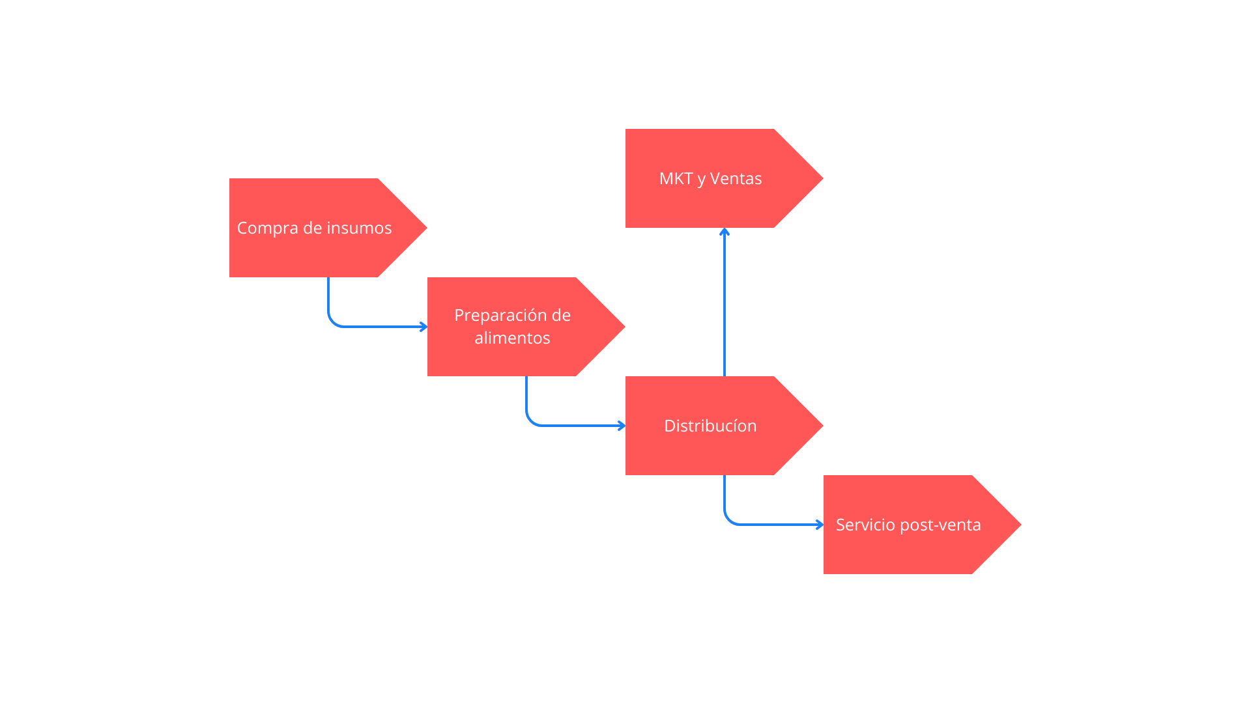

A continuación, se analizarán a detalle dos procesos que se consideran muy importantes y claves dentro de la empresa:

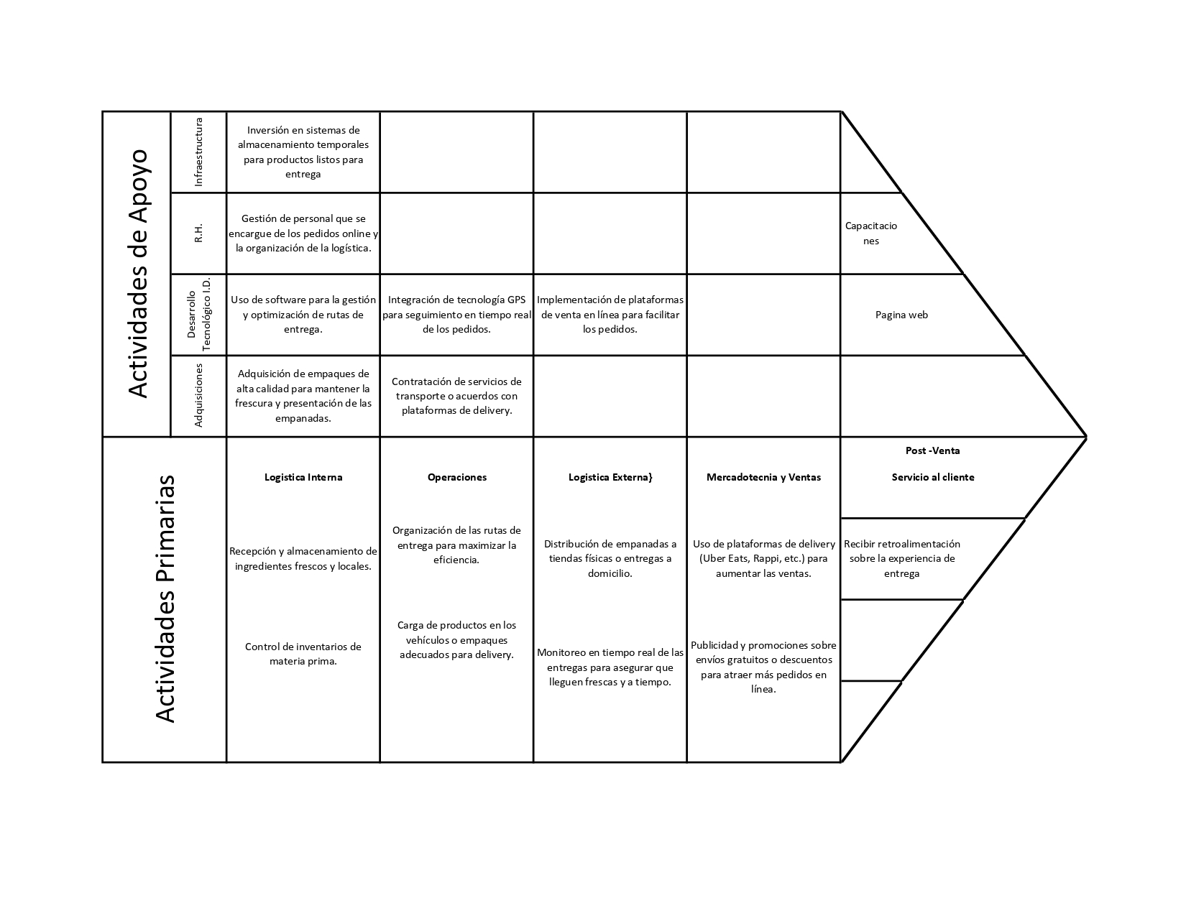

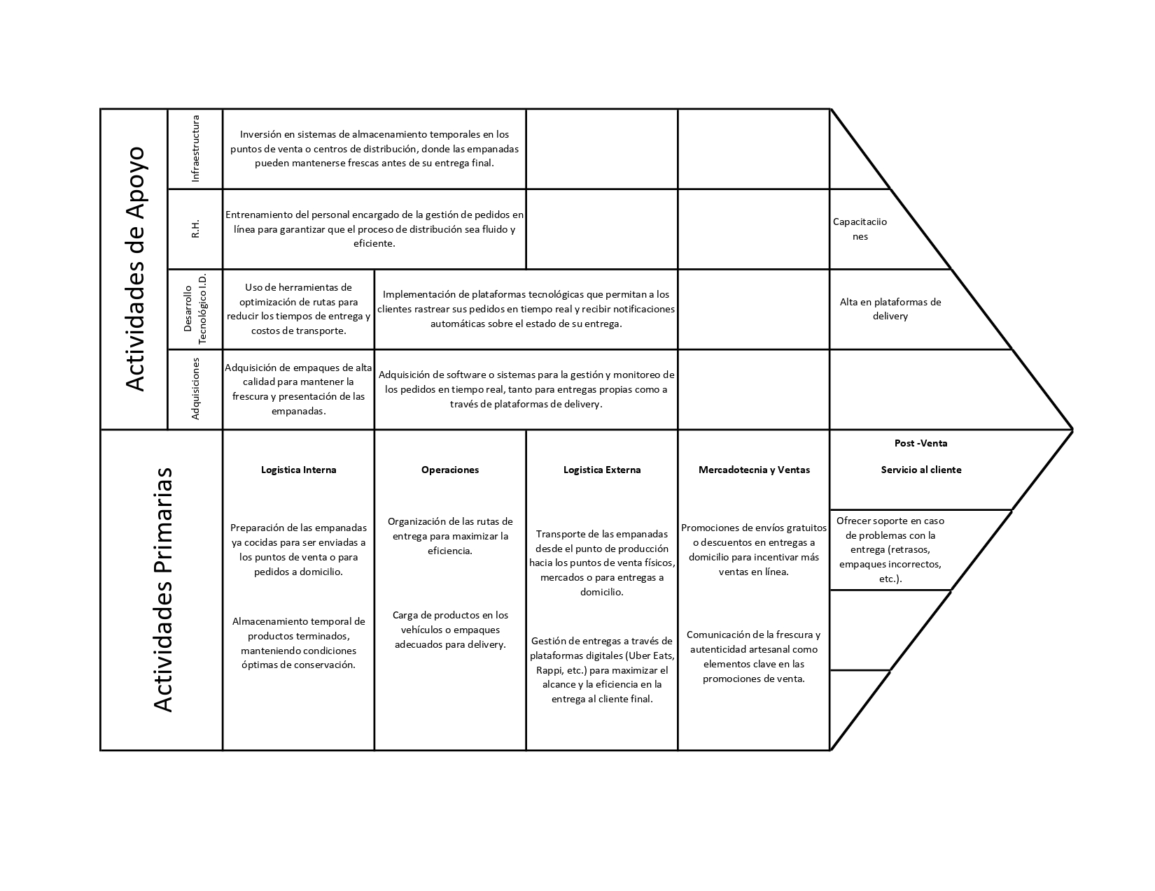

Los procesos de Preparación de alimentos y distribución son los más importantes en la cadena de valor de una empresa como Empanadas Delicias porque son los pilares que aseguran la calidad y la entrega del producto final al cliente. La producción determina la consistencia en el sabor, textura y frescura de las empanadas, lo cual es fundamental para cumplir con las expectativas de los clientes y mantener la reputación de la empresa. Un proceso de producción bien optimizado no solo garantiza la calidad del producto, sino que también ayuda a reducir costos, mejorar la eficiencia y minimizar desperdicios, lo que a largo plazo incrementa la rentabilidad. Por otro lado, la distribución asegura que el producto llegue al cliente en condiciones óptimas y en el tiempo adecuado, siendo esencial para la satisfacción del cliente y la repetición de compras.

Al analizar estos dos procesos a través del método de la cadena de valor, se pueden identificar puntos críticos donde se puede agregar más valor o eliminar ineficiencias. Mapear cada actividad clave de la producción y distribución permite detectar dónde se pueden implementar mejoras tecnológicas, mejores prácticas o nuevas estrategias para optimizar cada paso. Por ejemplo, una cadena de valor bien estructurada puede facilitar la estandarización de recetas, mejorar la gestión de inventarios en tiempo real, optimizar rutas de entrega y ofrecer un mejor servicio post-venta. En última instancia, este análisis integral no solo ayuda a aumentar la eficiencia operativa, sino que también refuerza la propuesta de valor artesanal y garantiza que los clientes reciban un producto de alta calidad con una experiencia de compra superior.

El Modelo Canvas es una herramienta clave para visualizar y estructurar los elementos fundamentales del modelo de negocio de Empanadas Delicias. Este enfoque permite identificar de manera clara y concisa cómo la empresa genera, entrega y captura valor en cada una de sus áreas clave, desde la producción artesanal hasta la distribución de sus productos. A través del análisis de sus segmentos de clientes, propuesta de valor, canales de distribución, actividades y recursos clave, entre otros componentes, el Modelo Canvas nos ofrece una visión integral que facilita la toma de decisiones estratégicas para mejorar la eficiencia operativa, maximizar ingresos y fortalecer la relación con los clientes. A continuación, se detallan cada uno de los elementos de este modelo aplicado a la empresa.

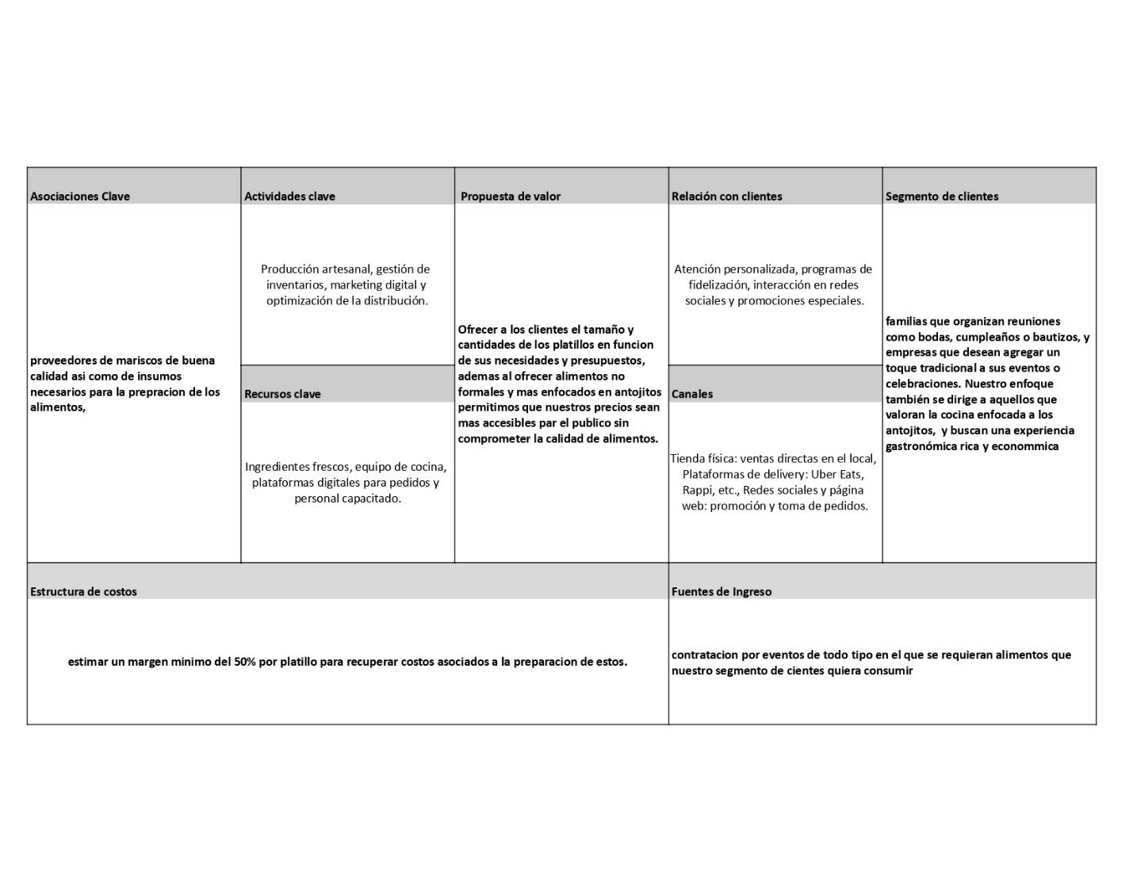

**6. CONCLUSIÓN**

En conclusión, la optimización de la cadena de valor en Empanadas Delicias es clave para mejorar la eficiencia operativa y competitividad de la empresa. Al estandarizar los procesos de producción, optimizar la logística de distribución y expandir la presencia digital, la empresa podrá ofrecer un producto de calidad constante, con tiempos de entrega más eficientes, manteniendo su enfoque en lo artesanal y en el uso de ingredientes locales. Esto no solo reforzará su propuesta de valor diferenciada, sino que también le permitirá captar un mayor número de clientes en un mercado cada vez más demandante de productos saludables y personalizados, consolidando su posición como competidor en el sector de la gastronomía artesanal.

REFERENCIAS:

Bello, E. (2021, 9 diciembre). Qué es el análisis de coste-beneficio de una empresa y cómo hacerlo. Thinking For Innovation. <https://www.iebschool.com/blog/analisis-coste-beneficio-finanzas/>

Mx, A. (2024, 20 marzo). El auge del ecommerce en México: innovación y crecimiento en el mercado digital del 2023 | AMVO. AMVO | Asociación Mexicana de Venta Online. <https://www.amvo.org.mx/blog/el-auge-del-ecommerce-en-mexico-innovacion-y-crecimiento-en-el-mercado-digital-del-2023/>

Por qué es importante la cadena de valor | Mailchimp. (s. f.). Mailchimp. <https://mailchimp.com/es/resources/how-do-value-chains-impact-your-business/>

Qué es la cadena de valor y cómo puede ayudar a las empresas. (2024, 5 junio). REPSOL. <https://www.repsol.com/es/energia-futuro/personas/cadena-de-valor/index.cshtml>

VLex. (s. f.). <https://app.vlex.com/search/jurisdiction:MX+content_type:4/%22Creaci%C3%B3n+de+valor%22/vid/971926217>

VLex. (s. f.-b). <https://app.vlex.com/search/jurisdiction:MX+content_type:4/Diferenciacion/vid/729831345>